Санкт-Петербургский государственный университет
Физический факультет
Кафедра Физики Земли

Зависимость решения задачи лучевой сейсмотомографии от начального приближения

Выполнил:
студент 2-го курса магистратуры Медведев С. В.
Научный руководитель:
профессор, доктор ф-м. н. Яновская Т. Б.

Санкт-Петербургский Государственный Университет
2017
Содержание

- Введение 3
- Описание метода томографии 4
- Проблемы методики 5
- Модельный пример 6
  - Решение прямой задачи 7
  - Решение обратной задачи 10
- Критерии выбора начального приближения 18
- Выводы 20
Литература 20

- Введение

Сейсмические данные представляют собой один из самых ценных источников для исследования внутренней структуры и состава Земли. С этой целью самой популярной техникой является инверсия времен пробега объемных волн в связи с относительно легким выявлением их на сейсмограммах и простым отношением между временем пробега и скоростью. Начиная с 80-х годов прошлого столетия посвящено большое количество работ методам лучевой сейсмической томографии и анализу их решений [Bishop et al, 1985; Phillips and Fehler, 1991; Hole. 1992; Zhang and Toksoz, 1998; Z.Veber, 2000] . Вначале задачу томографии пытались решать с помощью лучевого трассирования в неоднородной среде (например, [Podvin & Lecomte, 1991; Hole, 1992 ].) Однако такая задача является существенно нелинейной и требует огромного количества вычислений. Упрощение, приводящее к возможности использовать методику томографии для обработки большого количества данных наблюдений и не требующее лучевого трассирования, основано на линеаризации задачи – поиска не трехмерного (или двумерного) распределения скорости, а поправки к выбранному начальному приближению, которое могло быть определено из некоторых априорных сведений (например, постоянная скорость или зависящая только от глубины). В предположении, что искомая поправка к скорости мала, задача сводится к линейной, в которой исходными данными являются невязки времен пробега [Nolet, 1987; Rawlinson and M. Sambridge 2003; Nowack and Li, 2009, etc.]. Стандартные методы сводятся к нахождению поправок к начальному приближению в блоках или выбранных точках («узлах» сетки) путем решения системы линейных уравнений, связывающих невязки времени по разным трассам с поправками к скорости в блоках или узлах. Но в таком подходе возникает проблема оценки разрешающей способности данных: некоторые из ячеек могут густо пересекаться лучами и соответственно содержать достаточно информации о скорости, а через некоторые ячейки лучи вообще могут не проходить. Размеры ячеек должны быть разными в разных частях среды. В ряде работ [Abers, Roecker, 1991, Spakman, Bijwaard, 2001, Тихоцкий и др. 2011] для преодоления этого недостатка предложены способы адаптивной параметризации среды. Однако, такой подход является достаточно трудоемким и недостаточно формализованным, что ограничивает область его применения.
Для построения решения достаточно детального в областях, густо пересеченных лучами и сглаженного в тех зонах, где лучей недостаточно, в работе [Яновская, 2012] для задач, использующих времена пробега рефрагированных волн в среде с преимущественным изменением скорости с глубиной, был предложен метод нахождения горизонтальных поправок к референтному вертикальному скоростному разрезу, основанный на предположении о гладкости таких поправок. Этот метод описан в следующем разделе.

- Описание метода томографии

Методика [Яновская, 2012] применима для сред, в которых горизонтальные вариации скорости малы по сравнению с вертикальными. Используемые данные – времена пробега $t_{i}, (i=1,2,…N)$ рефрагированных волн в такой среде. В простейшем случае источники и приемники считаются расположенными на поверхности, хотя методика может быть модифицирована и для источников на глубине. Искомое трехмерное распределение скорости представляется в виде суммы начального приближения, являющегося функцией только глубины $V_{0}\left(z\right)$ и малых горизонтальных вариаций скорости на отдельных глубинах. Соответственно, среда разбивается на слои ($k=1,2,…n$), и горизонтальные поправки к скорости определяются в каждом из них.
$$V\left(x,y,z\right)=V_{0}\left(z\right)+δV_{k}\left(x,y\right), z_{k}<z<z_{k+1}, (1)$$
Времена пробега в модели начального приближения $t_{i}^{(0)}$ могут быть рассчитаны и, соответственно, рассчитаны невязки $δt_{i}=t_{i}-t_{i}^{(0)}$. Связь между невязками и искомой функцией запишется в виде линейного функционала
$$δt_{i}=\sum_{k}{\int_{L_{k}^{i}}{m_{k}\left(x,y\right)ds}}, (2)$$
где $m_{k}\left(x,y\right)=δV^{-1}\left(x,y\right)-$ поправка к медленности в $k$-ом слое. Интегрирование производится по лучу, рассчитанному для начального распределения скорости $V_{0}\left(z\right)$, а суммирование по тем слоям, которые пересекает данный луч
В качестве априорного ограничения на горизонтальную вариацию скорости принимается условие ее гладкости :
$$Ψ(m_{k})=\sum_{k}{{\iint{\left|∇m_{k}(x,y)\right|}}^{2}dxdy}=min. (3)$$
При наличии ошибок в данных наблюдений условие (3) принимается в качестве стабилизирующего функционала, т.е. задача сводится к минимизации суммы квадратов невязок времени и функционала (3)
$${\sum_{i=1}^{N}{\left(δt_{i}-\sum_{k}{\int_{L_{k}^{i}}{m_{k}\left(x,y\right)ds}}\right)}}^{2}+αΨ\left(m_{k}\right), (4)$$
где $α-$ параметр регуляризации.
Решением этой задачи является выражение для искомой функции как линейной комбинации базисных функций $ψ_{jk}$ и константы $C_{k}$
$$m_{k}\left(x,y\right)=\sum_{j}^{N}{λ_{j}ψ_{jk}(x,y})+C_{k}, (5)$$
Подстановка (5) в (2) и условие постоянства $m_{k}$ на бесконечности приводит к системе линейных уравнений относительно коэффициентов $λ_{j}$ при базисных функциях, образующих вектор $Λ$, и констант $C_{k}$ (вектор $C$) в слоях:

$$(S-αI)Λ+sC=δt;$$
$$s^{T}Λ=0, (6)$$
где матрица $s$ размера $(N×n)$ содержит элементы $s_{ki}-$ длина $i$-го луча в $k$-ом слое, а $δt-$ вектор невязок времен пробега относительно начального приближения.
В случае, когда свойства ошибок в исходных данных описываются ковариационной матрицей $R$, в пером из уравнений (6) единичная матрица $I$ должна быть заменена на $R$ . Таким образом, в общем случае задача томографии сводится к решению системы
$$(S-αR)Λ+sC=δt;$$
$$s^{T}Λ=0, (6a)$$
Базисные функции $ψ_{jk}(x,y)$ и элементы матрицы $S$ в случае линейного изменения скорости $V_{0}(z)$ в каждом слое выражаются в конечном виде . В таком случае задача томографии сводится в решению системы $N+n$ линейных уравнений.

- Проблемы методики

При применении этой методики [Яновская и др., 2016] к определению трехмерного распределения скорости продольных волн в верхней части мантии в Черноморском бассейне по данным времен пробега волн от землетрясений в этой зоне обнаружилось , что хотя латеральные вариации скорости в каждом из слоев сохраняются при разных начальных приближениях, абсолютные значения скорости $V\left(x,y,z\right)=V_{0}\left(z\right)+δV_{k}\left(x,y\right)$ оказываются разными. В некоторых слоях наблюдается постоянный сдвиг скорости, который меняется при вариациях начального приближения. Этот эффект можно объяснить тем, что лучи, отвечающие реальным данным и начальному приближению скорости, могут пересекать разные слои. Схематически это иллюстрируется рис. 1, на котором показаны такие лучи между одними и теми же точками (источником и приемником).
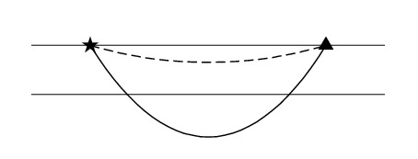
Рис. 1. Схема лучей

Время пробега, отвечающее лучу, рефрагировавшему ниже выбранной границы, несет в себе информацию о скоростях как в верхнем, так и в нижнем слое. В том случае, если начальное приближение выбрано так, что луч между теми же точками на поверхности рефрагирует в верхнем слое из-за более низкого градиента скорости в нем и не проникает в нижний слой, то информация о нижнем слое, содержащаяся во времени пробега волны в реальной среде, как бы переносится на верхний слой. Если таких пар лучей достаточно много, то скорость в первом слое будет искажена.
В настоящей работе мы проанализируем этот эффект на модельном примере и путем анализа модельных данных покажем, как следует выбирать начальное приближение V₀(z), чтобы решение оказалось близким к исходной модели.

- Модельный пример

Как обычно, при анализе методики методом математического моделирования, выбирается модель среды, в какой-то степени отражающая особенности реальной среды, для нее путем решения прямой задачи вычисляются те характеристики геофизического поля, которые являются исходными данными при решении обратной задачи исследуемым методом. В данном случае – это времена пробега волн. Используемый метод нацелен на восстановление трехмерной скоростной структуры исследуемой области, но в данной работе мы ограничимся двумерным случаем для простоты визуализации.

  - Решение прямой задачи
Модель распределения скорости $V\left(x,z\right)$ задавалась в полупространстве $z>0$ в виде суммы вертикального разреза $V(z)$ и наложенных на него аномалий $δV(x,z)$ задаваемых двумерным гауссовой функцией. Источники и приемники располагались на поверхности $z=0$ с шагом 100км и 40км соответственно.
Время пробега от источника к приемнику рассчитывалось методом «пристрелки». Для набора углов выхода $i$ луча из источника строились лучи (точки $x,z$) путем численного интегрирования системы дифференциальных уравнений луча
$$\left\{\begin{aligned}\frac{dx}{dt}=V\left(x,z\right)∙\sin{i} \\ \frac{dz}{dt}=V\left(x,z\right)∙\cos{i} \\ \frac{di}{dt}=V_{z}\left(x,z\right)∙\sin{i}-V_{x}\left(x,z\right)∙\cos{i}\end{aligned}\right. (7)$$
методом Рунге-Кутта 5-го порядка до тех пор, пока значение $z$ не становилось отрицательным. Тогда производилась интерполяция на поверхность $z=0$. Далее, чтобы найти время, отвечающее лучу между источником и приемником, снова производилась интерполяция, но уже между лучами, выходящими на поверхность справа и слева вблизи приемника.
Приведем несколько примеров решения прямой задачи для разных моделей среды.
Модель I.
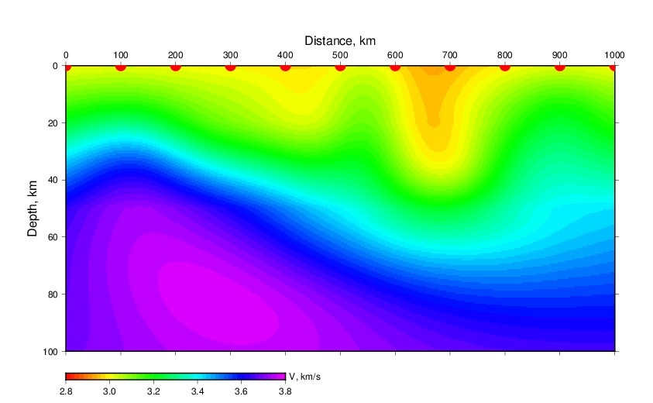
Рис. 2. Синтетическая модель I распределения скорости.
Модель, содержащая крупную высокоскоростную аномалию на глубине 60-100 км и две менее резко выраженных низкоскоростных аномалии на малых глубинах, показана на рис.2. Лучи, рассчитанные между источниками и приемниками, изображены на рис.3. Лучи не покрывают полностью область исследования, поэтому решение следует искать только в той её части, которая покрыта лучами. Кроме того, следует отметить, что на некоторых участках лучи имеет одно и то же направление, что приводит к уменьшению разрешающей способности данных в этих областях.

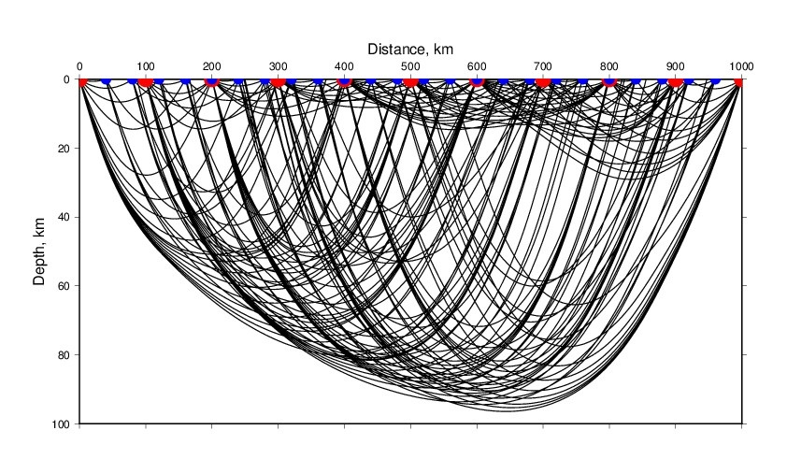Рис.3. Схема лучей в синтетической модели I. На дневной поверхности красными точками обозначены источники, синими – приёмники.
Модель II
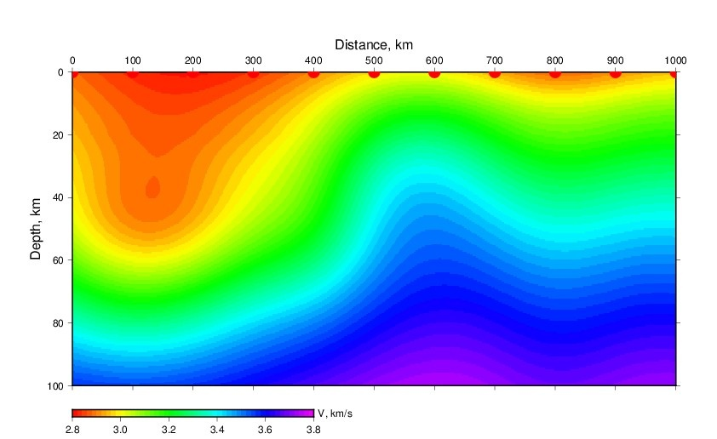
Рис. 4. Синтетическая модель II распределения скорости.
Характерными чертами этой модели является наличие одной ярко выраженных низкоскоростных аномалий в верхней части разреза и двух высокоскоростных в нижней. Лучи в этой модели изображены на рис. 5.
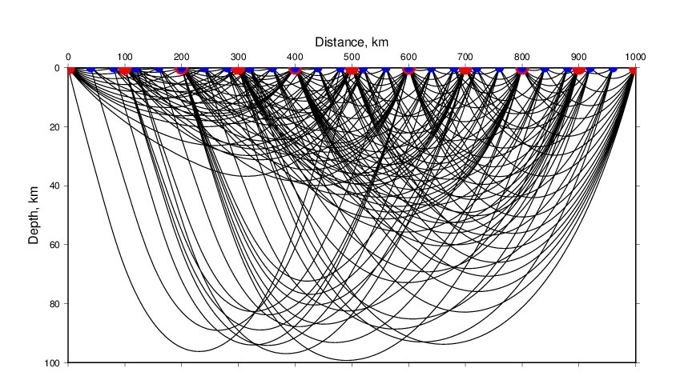
Рис. 5. Схема лучей в синтетической модели II.
Характерной чертой этой модели является сильное понижение скорости в левой части профиля, которое приводит к отсутствию лучей, рефрагирующих в этой части области.
  - Решение обратной задачи
Решение обратной задачи начиналось с разбиения области на горизонтальные слои и определения начального приближения $V_{0}\left(z\right)$, которое для простоты вычислений принималось в виде непрерывной кусочно-линейной функции, определяемой значениями скорости $V_{0k}$ на границах слоев
$$V_{0}\left(z\right)=V_{0k}\left(1+β\left(z-z_{k}\right)\right).$$
Для выбора этих значений все рассчитанные для синтетической модели данные $t_{i}$ аппроксимировались кривой $T\left(X\right)$, по которой методом Герглоца-Вихерта рассчитывался средний скоростной разрез. Поскольку формула Герглоца-Вихерта использует не собственно годограф $T(X)$, а его производную $p\left(X\right)=dT/dX$, и значения $T\left(X\right)$ имеют значительный разброс из-за неоднородности среды, то полученный «средний» разрез оказывается весьма приближенным.
Как уже выше упоминалось, в задаче томографии – нахождении горизонтальных вариаций скорости в слоях $δV_{k}\left(x\right)-$ необходимо решать систему уравнений (7), в которую входит ковариационная функция ошибок наблюдений $R$. В случае, когда используются синтетические данные, казалось бы, ошибок не должно быть, но за счет неадекватности модели (синтетическая модель не соответствует принятому в данном методе томографии скоростному распределению, т.е. ), ошибок при интегрировании системы (9), интерполяции в точки приемников рассчитанные для синтетической модели времена пробега будут содержать вычислительные ошибки. Мы приняли, что члены ковариационной матрицы ошибок $R_{ij}=σL_{i}δ_{ij}$, где $δ_{ij}-$ символ Кронекера. Такая ковариационная функция ошибок возникает в случае, когда ошибки времен пробега обусловлены наличием случайных отклонений скорости (медленности) в среде, которые независимы и равноточны.
Действительно, пусть случайная погрешность медленности $δ_{V}(x)$, причем $\overline{δ_{V}(x)}=0$, а $\left|\overline{δ_{V}\left(x\right)δ_{V}(x^{'})}\right|=σ^{2}δ_{V}(x-x^{'})$. Ошибка в значении времени пробега волны по лучу длиной $L$ будет, соответственно, , а ее дисперсия . Пропорциональность дисперсии длине луча вполне логична, ведь чем длиннее будет луч, тем больше отклонений во времени накопится по мере трассирования, тем больше будет возможная ошибка при интерполяции в точку приемника. Неизвестная дисперсия $σ^{2}$ войдет в параметр регуляризации α, который выбирается так, чтобы решение, с одной стороны, не было слишком неустойчивым при малым значениях $α$ и слишком сглаженным при больших, с другой стороны.
Перейдем теперь к построению и анализу решений для выбранных моделей.
Модель I
На рис.6 точками изображены рассчитанные для синтетической модели значения времен пробега по трассам, показанным на рис.3. Разброс времен довольно велик, и аппроксимировать эти данные удается только квадратичной параболой. Так что параметр луча , используемый в формуле Герглоца-Вихерта, представляет прямую линию. Конечно, получаемый по этим данным скоростной разрез оказывается весьма приближенным, но его основе можно было выбрать несколько разрезов , годографы для которых с достаточной степенью точности отражают рассчитанные времена пробега, изображенные на рис.6.
Рис. 6. Годограф и его аппроксимация.
Область глубин 0-100 км была разделена на 5 слоев, границы которых находились на глубинах 10, 20, 40 и 60 км. На рис. 7 приведены три скоростных разреза, принятые в качестве начальных приближений. Они максимально различаются в верхних двух слоях. Соответственно можно ожидать различия решений именно в этих слоях.
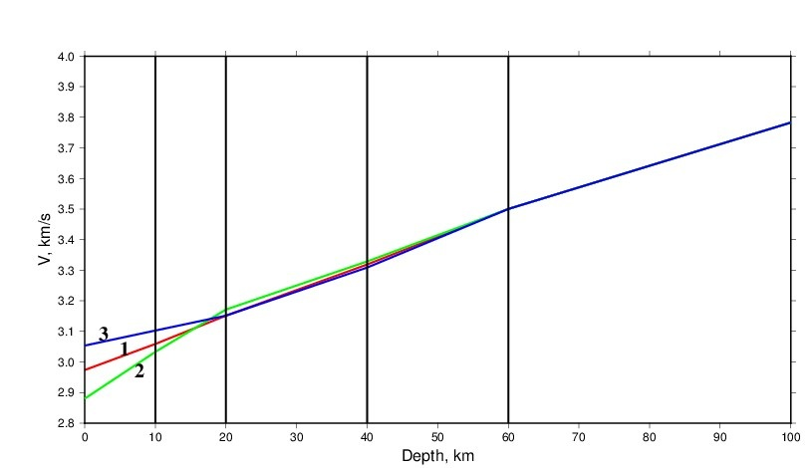
Рис.7. Принятые скоростные разрезы для трех начальных приближений в модели I.
Для каждого из них решалась томографическая задача - нахождение горизонтальных вариаций скорости в слоях, и, далее, в сумме с начальным вертикальным разрезом определялось искомое скоростное распределение. Для наглядного сравнения решений томографической задачи при разных начальных приближениях они изображались на рис. 8 в форме графиков изменения скорости по горизонтали вдоль профилей на глубинах, соответствующих серединам слоев. Для оценки качества решений на этих же графиках изображались изменения скорости на этих же глубинах в синтетической модели. Поскольку верхние слои пересекаются гораздо большим числом лучей, чем нижние, то можно было ожидать достаточно детального решения лишь в этих слоях. В более глубоких слоях решения, полученные для трех начальных приближений, почти не различаются и вследствие малого количества пересекающих слои лучей оказываются недостаточно точными, хотя и отображают основные особенности.
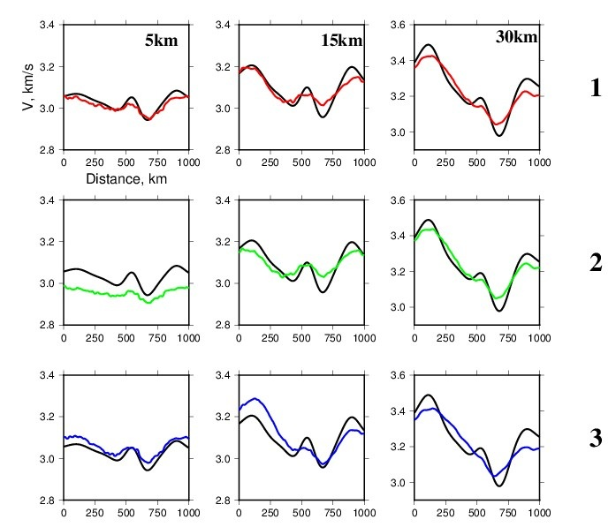
Рис. 8. Графики горизонтальных вариаций скорости в решении для модели I на глубинах, соответствующих серединам верхних трех слоев. Линии красного, зеленого и синего цвета отвечают начальным приближениям под номерами, указанными сбоку. Изменения скорости в синтетической модели выделены черным цветом.
Решение, полученное для начального приближения 1, достаточно хорошо отображает исходную модель. В варианте 2 скорость в 1-2 слоях оказывается заниженной, а в варианте 3 – наоборот, завышенной. Эти результаты объясняются тем, что, как было указано в разделе 3, лучи между некоторыми парами источник- приемник рефрагируют в разных слоях. Это отчетливо видно на рис. 9, где изображены те лучи в синтетической модели и модели начального приближения, которые не проникают ниже второго слоя.
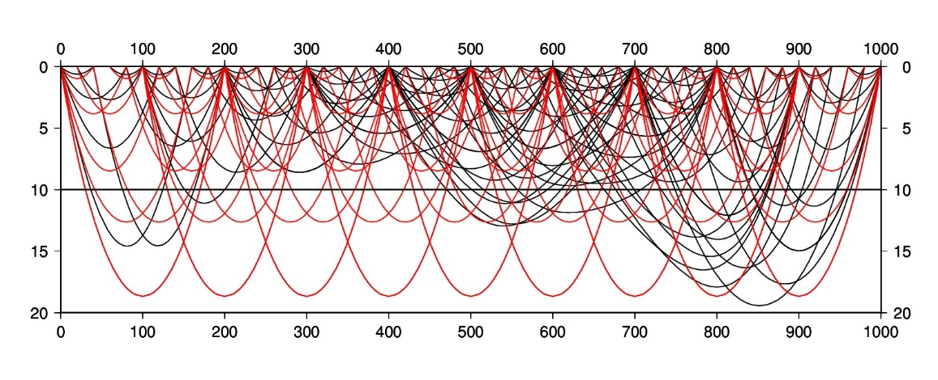
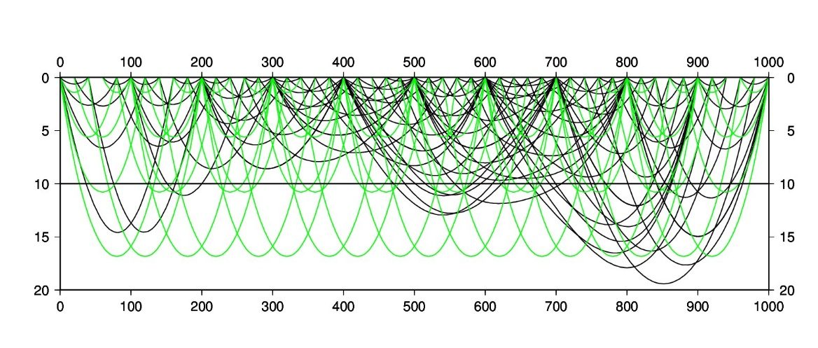
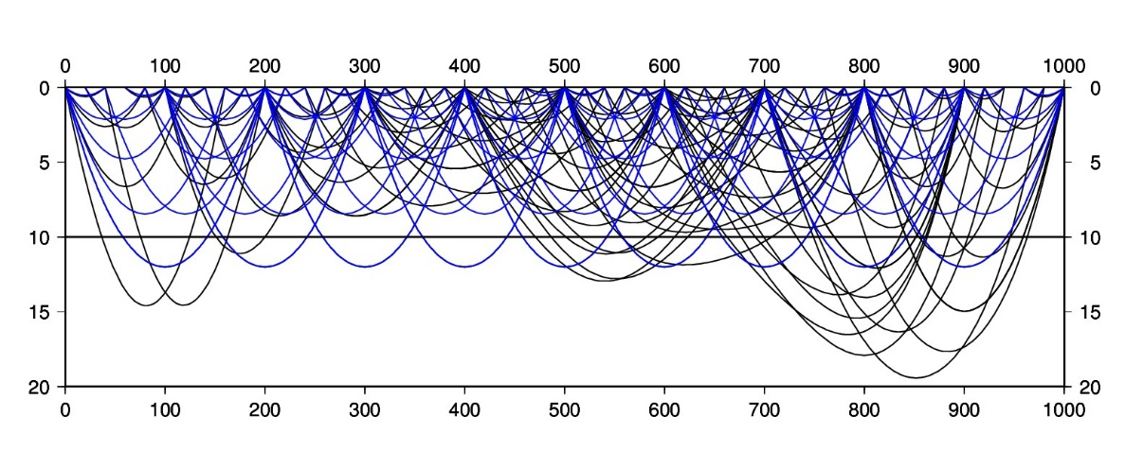
Рис. 9. Схема лучей для синтетической модели (черный цвет) и моделей начального приближения (1 вариант – красный цвет, 2 – зеленый, 3 – синий).
На рис.9 изображены лучи в исходной (синтетической) модели черным цветом, а цветами –лучи в трех моделях начального приближения. В варианте 2, в решении для которого скорость в первом слое оказывается заниженной, многие лучи в модели начального приближения рефрагируют глубже, чем между этими же точками в истинной модели. А поскольку скорость возрастает с глубиной, это приводит к занижению скорости в решении. И наоборот, в варианте 3, из-за низкого градиента скорости лучи в модели начального приближения рефрафрагируют выше, и информация о скоростях между этими точками из-за проникновения лучей в синтетической модели глубже приводит к завышению скорости в решении. В варианте 1, в котором совпадение скоростей в первых двух слоях оказывается наилучшим, лучи между отдельными парами точек рефрагируют в разных слоях, но по-разному: для одних пар имеет место заглубление луча в модели начального приближения по сравнению с истинной моделью, для других пар – наоборот.
На рис.10 и 11 представлены решения в двумерном изображении в области, где достаточно хорошее разрешение (сравнить с рис.3). На рисунке 10 показано решение для модели начального приближения 3. Из-за завышения скорости в верхних слоях можно видеть четкие границы между слоями на глубинах 10 и 20 км. На рис.11 показано решение для наилучшей модели (1). Здесь уже с трудом прослеживаются скачки скорости на границах, и решение оказывается более плавным и достаточно хорошо отражает истинную модель (рис.2).

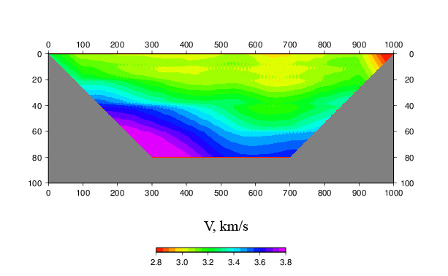
Рис. 10. Решение томографической задачи для варианта 3 начального приближения.
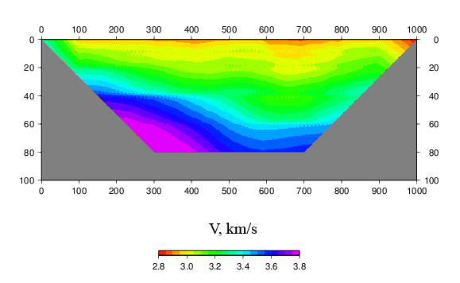
Рис. 11. Решение томографической задачи для варианта 1 начального приближения.
Модель II
Для модели II были выполнены те же действия. Область глубин 0-100 км была также разделена на 5 слоев, границы которых находились на глубинах 10, 20, 40 и 60 км. На рис. 12 приведены три разреза, принятые в качестве начальных приближений. Решения томографической задачи при этих начальных приближениях в трех верхних слоях изображены на рис. 13.
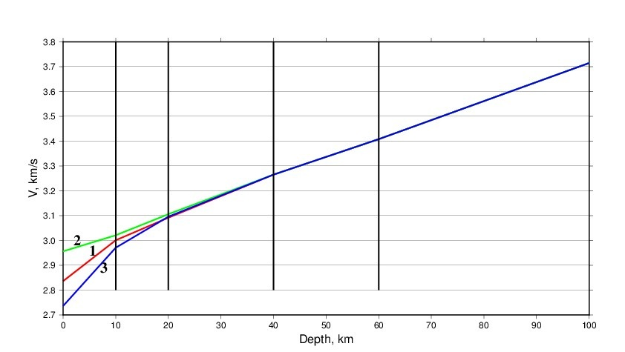
Рис.12. Принятые скоростные разрезы для трех начальных приближений в модели II.
Зависимость полученных решений от начального приближения отличается от случая для модели I. Так, для модели начального приближения 1 выявляется занижение скорости в 3-м слое, а в вариантах 2 и 3 происходит чередование занижения и завышения скоростей в слоях. Это обусловлено тем, что в истинной модели лучи в левой половине профиля не рефрагируют в интервале глубин 40-80 км. Соответственно это приводит к скачкам скорости на границах, наибольший из которых проявляется на границе 60 км. Это отчетливо видно на рис.14, построенном для модели начального приближения 1.
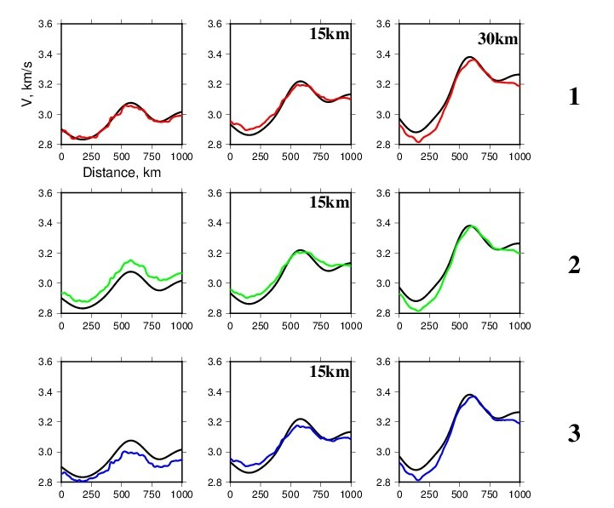
Рис. 13. Графики горизонтальных вариаций скорости в решении для модели II на глубинах, соответствующих серединам верхних трех слоев. Линии красного, зеленого и синего цвета отвечают начальным приближениям под номерами, указанными сбоку. Изменения скорости в синтетической модели выделены черным цветом.

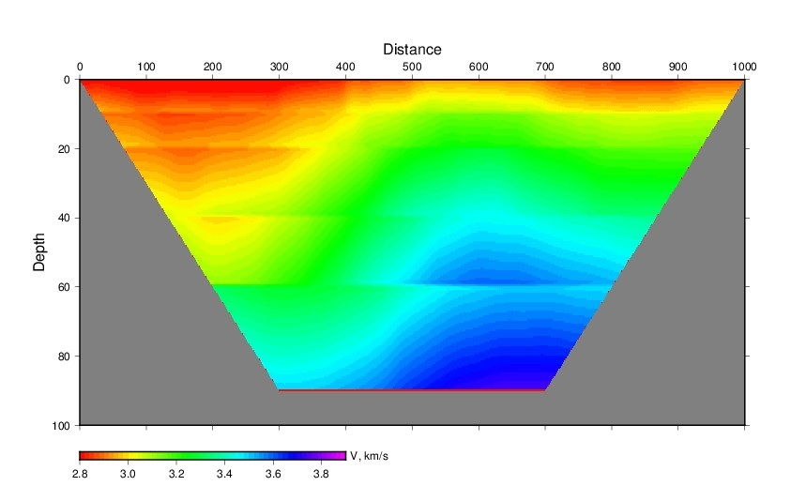
Рис. 14. Решение томографической задачи для варианта 1 начального приближения.

- Критерии выбора начального приближения

В силу неоднозначности начального приближения и вытекающих отсюда различиях в решениях томографической задачи возникает проблема выбора наилучшего скоростного разреза $V_{0}(z)$. В случае известной модели среды это просто: достаточно подобрать такую функцию $V_{0}\left(z\right)$ , в которой значения скорости в точках, соответствующих серединам слоев совпадали бы с теми, которые отвечают осредненным по горизонтали значениям в заданной модели, и варьировать V₀(z) до наилучшего совпадения окончательного решения с заданной моделью.
В случае же реальных наблюдений, когда неизвестно, с чем надо сравнивать полученное решение, необходимо определить критерий, по которому выбирать окончательное решение. Критерий минимума среднеквадратичной временной невязки оказывается неподходящим, поскольку решение для горизонтальных поправок к скорости в слоях определяется как раз из этого критерия. Можно исходить из соображений, основанных на получающемся полном решении для скорости как суммы $V_{0}\left(z\right)$ и $δV(x,y)$. Из рис. 8, 13 видно, что при неверном выборе $V_{0}(z)$ получающееся решение (в данном случае, главным образом в первом слое) может отличается от истинного распределения на нереально большую величину, в то время как вариации скорости по горизонтальному направлению в решениях для любых $V_{0}\left(z\right)$ отличаются очень мало. То есть, достаточно добиваться того, чтобы средний уровень получаемых в решении кривых , изображенных на рис. 8, 13, был бы близок к средним значениям скоростей на глубинах в истинной модели. Таким образом, решение томографической задачи по поиску разбивается на две задачи – поиску $V_{0}(z)$ и соответственно томографической задачи определения горизонтальных вариаций скорости в слоях $δV(x,y)$.
Итак, критерием выбора решения должна быть близость получающихся средних значений скорости в слоях на этих глубинах и значений . Поскольку число лучей, пересекающих последовательные слои уменьшается с глубиной слоя, что приводит к уменьшению информации об изменении скоростей в глубинных слоях, при построении критерия следует ввести вес каждого слоя, пропорциональный числу пересекающих его лучей.
Функция V₀(z) задается набором параметров- значений скорости в начальном приближении на границах слоев. Обозначим его вектором V. Предлагается определять этот вектор из условия минимизации функционала , где - скорость в середине k-ого слоя, полученная в результате определения горизонтальных вариаций скорости в слоях, $n_{k}-$ число отрезков лучей, пересекающих слой.
Иначе говоря, на каждом шаге минимизации должна решаться обратная (томографическая) задача. Именно таким способом был получен вариант 1 начального приближения, который привел к решениям, изображенным на рис. 8, 13.
Однако, такой критерий можно использовать в случае, когда достаточно хорошо известны средние значения скоростей в серединах слоев. Но в реальных ситуациях это не всегда возможно. Другой критерий, который может использоваться как самостоятельно, так и в качестве дополнительного, является отсутствие в решении заметных скачков на границах слоев. Если начальное приближение выбрано неправильно, то, как видно из рис.8, 13, это приводит к завышению или занижению средней скорости в каком-то слое, а это в свою очередь создает скачок на границе слоя. Это особенно заметно, если скорость в вышележащем слое оказывается завышенной. Интересно отметить, что решение задачи об определении начального приближения (вектора V) может быть неединственным, но при этом решения конечной задачи об определении V(x,y,z) оказываются практически неразличимыми.
Выводы

В задаче лучевой сейсмотомографии, в которой исходными данными являются времена пробега рефрагированных волн, решение, как выяснилось в ходе данной работы, зависит от начального приближения $V_{0}(z)$. Волны между одними и теми же точками могут в зависимости от начального приближения рефрагировать в разных слоях при разных значенях скоростей в этих слоях, в результате чего время пробега между этими точками будет нести в себе информацию о скоростях на разных глубинах Таким образом, томографическая задача по определению поправки к скорости в референтной вертикально-неоднородной модели разбивается на две, решаемые поочередно, - собственно томографическая задача по определению горизонтальных вариаций скорости и одномерная обратная задача по поиску вертикального распределения скорости, принимаемого в качестве начального приближения при решении томографической задачи.

Литература:
[1] Bishop, T., Bube, K., Cutler, R., Langan, R., Love, P., Resnick, J., Shuey, R., Spindler, D., and Wyld, H. (1985) Tomographic determination of velocity and depth in laterally varying media // Geophysics, v.50, P. 903-923.
[2] W.S.Phillips, M.C.Fehler (1991) Traveltime tomography: a comparison of popular methods // Geophysics. V.56, №16, P.1639-1649
[3] Hole J. (1992) Nonlinear high-resolution three-dimensional seismic travel time tomography //
J.Geophys.Res. V. 97, P. 6553-6562
[4] Jie Zhang, M. Nafi Toksoz (1998) Nonlinear refraction travel time tomography // Geophysics, v. 63, n. 5, p. 1726-1737.

[5] Z. Wéber (2000) Seismic traveltime tomography: a simulated annealing approach // PEPI v.119, 1-2, P.149-159
[6] Podvin, P., and I. Lecomte (1991) Finite difference computation of traveltimes in very contrasted velocity model: A massively parallel approach and its associated tools // Geophysical Journal International, v.105, P. 271–284.
[7] G. Nolet (1987) Seismic wave propagation and seismic tomography // In:Seismic Tomography ed. by G. Nolet, (Reidel, Hingham MA 1987) P.1–23
[8] N. Rawlinson and M. Sambridge (2003) Seismic traveltime tomography of the crust and lithosphere // Advances in Geophysics, 46, 81-197.

[9] P.L.Nowack and C.Li (2009) Seismic tomography // In Handbook of signal processing in acoustics, chapter 91, P.1635-1653
[10] Abers G., Roecker S. (1991) Deep structure of an arc-continent collision: Earthquake relocation and inversion for upper mantle P and S wave velocities beneath Papua New Guinea // J.Geophys.Res. Vol. 96, P. 6370_6401
[11] Spakman W., Bijwaard H. (2001) Optimization of cell parameterization for tomographic inverse problems // Pure Appl. Geophys. V. 158, P. 1401-1423.
[12] Тихоцкий С.А., Фокин И.В., Шур Д.Ю. (2011) Активная лучевая сейсмическая томография с использованием адаптивной параметризации системой вэйвлет_функций //
Физика Земли. № 4. С. 67–86.

[13] Яновская Т.Б. (2012) Методика трехмерной лучевой томографии, основанная на предположении о гладкости латеральных вариаций скорости // Физика Земли. №5. С. 1-15.

[14] Яновская Т.Б, Гобаренко В.С., Егорова Т.П. (2016) Строение подкоровой литосферы Черноморского бассейна по сейсмологическим данным // Физика Земли, №1, 15-30

